### Мероприятия к Дню неизвестного солдата в Шабановской СОШ

«Имя твое неизвестно, подвиг твой бессмертен» — эти слова высечены на Могиле Неизвестного Солдата в Москве. Они считаются неофициальным символом даты, посвященной памяти тех, кто отдал жизнь во имя мира, но остался безымянным.  
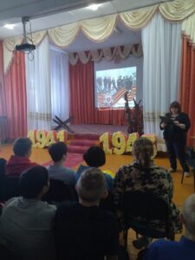 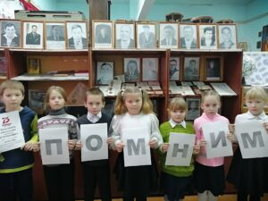«Имя твое неизвестно, подвиг твой бессмертен» — эти слова стали девизом мероприятий патриотической направленности, которые прошли в Шабановской СОШ 2 декабря.